事务
教学导航
教学目标 | 案例-完成转账
教学方法

事务概述

什么是事务
一件事情有n个组成单元 要不这n个组成单元同时成功 要不n个单元就同时失败
就是将n个组成单元放到一个事务中

mysql的事务
默认的事务：一条sql语句就是一个事务 默认就开启事务并提交事务
手动事务：
1）显示的开启一个事务：start transaction
2）事务提交：commit代表从开启事务到事务提交 中间的所有的sql都认为有效 真正的更新数据库
3）事务的回滚：rollback 代表事务的回滚 从开启事务到事务回滚 中间的所有的 sql操作都认为无效数据库没有被更新

JDBC事务操作
默认是自动事务：
执行sql语句：executeUpdate() ---- 每执行一次executeUpdate方法 代表 事务自动提交
通过jdbc的API手动事务：
开启事务：conn.setAutoComnmit(false);
提交事务：conn.commit();
回滚事务：conn.rollback();
注意：控制事务的connnection必须是同一个
执行sql的connection与开启事务的connnection必须是同一个才能对事务进行控制

DBUtils事务操作

QueryRunner
有参构造：QueryRunner runner = new QueryRunner(DataSource dataSource);
有参构造将数据源(连接池)作为参数传入QueryRunner，QueryRunner会从连 接池中获得一个数据库连接资源操作数据库，所以直接使用无Connection参数 的update方法即可操作数据库

无参构造：QueryRunner runner = new QueryRunner();
无参的构造没有将数据源（连接池）作为参数传入QueryRunner，那么我们在使 用QueryRunner对象操作数据库时要使用有Connection参数的方法

使用ThreadLocal绑定连接资源

事务的特性和隔离级别（概念性问题---面试）

事务的特性ACID
● 1）原子性（Atomicity）原子性是指事务是一个不可分割的工作单位，事务中的操作 要么都发生，要么都不发生。
● 2）一致性（Consistency）一个事务中，事务前后数据的完整性必须保持一致。
● 3）隔离性（Isolation）多个事务，事务的隔离性是指多个用户并发访问数据库时， 一个用户的 事务不能被其它用户的事务所干扰，多个并发事务之间数据要相互隔离。
● 4）持久性（Durability）持久性是指一个事务一旦被提交，它对数据库中数据的改变 就是永久性的，接下来即使数据库发生故障也不应该对其有任何影响。

并发访问问题----由隔离性引起
如果不考虑隔离性，事务存在3中并发访问问题。
- 脏读：B事务读取到了A事务尚未提交的数据 ------ 要求B事务要读取A事 务提交的数据
- 不可重复读：一个事务中 两次读取的数据的内容不一致 ----- 要求的是一个事 务中多次读取时数据是一致的 --- unpdate
- 幻读/虚读：一个事务中 两次读取的数据的数量不一致 ----- 要求在一个事务多 次读取的数据的数量是一致的 --insert delete

事务的隔离级别
- read uncommitted : 读取尚未提交的数据 ：哪个问题都不能解决
- read committed：读取已经提交的数据 ：可以解决脏读 ---- oracle默认的
- repeatable read：重读读取：可以解决脏读 和 不可重复读 ---mysql默认的
- serializable：串行化：可以解决 脏读 不可重复读 和 虚读---相当于锁表

注意：mysql数据库默认的隔离级别
查看mysql数据库默认的隔离级别：select @@tx_isolation
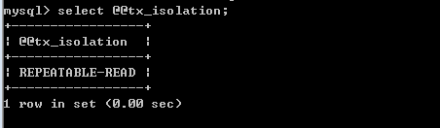
设置mysql的隔离级别：set session transaction isolation level 设置事务隔离级别
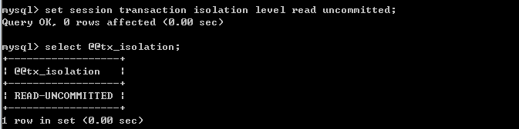

总结：
mysql的事务控制：
开启事务：start transaction;
提交：commit；
回滚：rollback；
JDBC事务控制：
开启事务：conn.setAutoCommit(false);
提交：conn.commit()；
回滚：conn.rollback()；
DBUtils的事务控制 也是通过jdbc

ThreadLocal：实现的是通过线程绑定的方式传递参数

概念：
事务的特性ACID
并发问题：脏读、不可重读、虚读\幻读
解决并发：设置隔离级别
read uncommitted
read committed
repeatable read （mysql默认）
serialazable

隔离级别的性能：
read uncommitted>read committed>repeatable read>serialazable
安全性：
read uncommitted<read committed<repeatable read<serialazable

